УДК 621.386.82:004.942

Л. С. Сорока, доктор технических наук,
ректор Академии таможенной службы Украины
Н. Г. Стервоедов, кандидат технических наук, заведующий кафедрой Харьковского национального университета им. В. Н. Каразина
Т. В. Малыхина, старший преподаватель
Харьковского национального университета
им. В. Н. Каразина

РАЗРАБОТКА ПЕРЕНОСНОГО ПРИБОРА ДЛЯ ЛОКАЦИИ ИСТОЧНИКА ИЗЛУЧЕНИЯ

У статті розглядаються питання, пов’язані з розробкою переносного приладу для локації точкових джерел випромінювання. Розроблюваний прилад може бути використаний на контрольно-пропускних пунктах, таких як прикордонні пункти пропуску, для контролю переміщення радіоактивних джерел.
В данной статье рассматриваются вопросы, связанные с разработкой переносного прибора для локации точечных источников излучения. Разрабатываемый прибор может быть использован на контрольно-пропускных пунктах, таких как пограничные пункты пропуска, для контроля перемещения радиоактивных источников.
The questions related to the development of a portable device for locating point sources of radiation are discussed in this article. The developed device can be used at check-points such as frontier crossing points for monitoring the movement of radioactive sources.

Ключевые слова. Обнаружение радиоактивных материалов, детекторы излучения, компьютерное моделирование детекторов, Geant4.
Введение. В соответствии с международными соглашениями в отношении перемещения радиоактивных материалов в пределах государств и между ними должны применяться строгие регулирующие, административные, связанные с безопасностью и инженерно-технические меры контроля, цель которых заключается в обеспечении надежности и безопасности таких перемещений. Государства обязаны вести борьбу с незаконным оборотом и непреднамеренными перемещениями радиоактивных материалов. Поэтому технология обнаружения радиоактивных материалов, развивающаяся в последние годы быстрыми темпами, является актуальной и востребованной.
Приборы для обнаружения радиоактивных материалов на границах могут быть разделены на три категории: компактные, переносные и стационарно смонтированные автоматические приборы.
Компактные приборы – это небольшие, легкие приборы, используемые для обнаружения наличия радиоактивных материалов и информирования пользователя об уровнях излучения.
Переносные приборы обычно обладают более высокой чувствительностью и используются для обнаружения, локализации или идентификации радиоактивных материалов. Такие приборы могут также оказаться полезными для проведения более точных измерений мощности дозы в целях определения требований радиационной безопасности.
Стационарно смонтированные автоматические приборы предназначены для использования на контрольно-пропускных пунктах, таких как пограничные пункты пропуска на шоссейных и железных дорогах, в аэропортах или морских портах.

© Л. С. Сорока, Н. Г. Стервоедов, Т. В. Малыхина, 2011
В работах [1, 2] были предприняты попытки создания макетов относительно недорогих приборов для определения направлений на источник излучения. Рассматривался вариант определения направления на плоскости с переменной толщиной поглотителя от 2 см до 0 см [1, 42], а также использовался кольцевой поглотитель [2, 34] с двумя детекторами. Однако данные, полученные в результате экспериментов с макетами разрабатываемых приборов, не позволяли сделать вывод об однозначности определения источника даже в плоскостном варианте.

Постановка задачи. Кафедра электроники и управляющих систем факультета компьютерных наук Харьковского национального университета им. В. Н. Каразина разрабатывает переносной прибор для локации точечных источников излучения. Прибор должен быть относительно недорогим, но с достаточной точностью и достоверностью определять направление на точечный источник излучения. Одним из этапов решения задачи была разработка макета переносной установки, предназначенной для определения направления на источник гамма-излучения. Установка состоит из детекторного блока, представляющего собой сферический поглотитель с несимметрично расположенными в нём полостями и встроенными в них полупроводниковыми детекторами на основе CdZnTe, и электронного регистрирующего блока. Для выявления возможности определения направления на источник излучения была проведена предварительная серия экспериментов, в которой в качестве источника излучения использовался изотоп Cs-137 (гамма-кванты с энергией 661 кэВ), расположенный на расстоянии 0,8 м от геометрического центра поглотителя. Измерения производились при шаговом повороте поглотителя на 20^{о} в трех плоскостях. Направление на источник гамма-излучения определялось из отношения интенсивностей проникающего излучения, измеренных детекторами.

Результаты исследования. Важным этапом данной работы является компьютерное моделирование отклика детекторов экспериментальной установки, предназначенной для определения направления на источник излучения [3, 135]. Для компьютерного моделирования процессов взаимодействия излучения с веществом существуют различные средства, использующие метод Монте-Карло. Библиотека классов Geant4 [4, 253] обладает достаточным набором инструментов, поэтому использовалась при разработке программ компьютерного моделирования отклика детекторов.
Моделирование ядерно-физических процессов взаимодействия гамма-излучения с веществом детекторов и установки в целом проводилось с помощью компьютерной программы Tank, разработанной на языке С++ в ОС Linux SLC4 с использованием библиотеки классов GEANT4 версии 9.4 и модели низких энергий “Livermore” [5, 236]. Геометрические параметры модели соответствовали параметрам детекторного блока прототипа прибора. При описании физических процессов для гамма-квантов учитывались: фотоэффект, комптоновский эффект, а также необходимые процессы для вторичных частиц. Пороговые энергии E_{cut} были выбраны равными 1 кэВ. Программа имеет два режима работы: пакетный и интер-
активный с графическим интерфейсом. Пакетный режим работы программы Tank необходим для моделирования с набором большой статистики событий для последующей обработки. Интерактивный режим с графическим интерфейсом предназначен для визуализации модели детекторного блока установки и траекторий частиц для наиболее полного представления пространственного распределения гамма-квантов во время прохождения через установку. Модуль визуализации использует библиотеку OpenGL. На рис. 1 представлен скрин-шот программы Tank, интерактивный режим.
На рисунке изображен фрагмент сферического поглотителя, в котором находятся два детектора, один из которых помещен в асимметрично расположенную сферическую полость. Было проведено моделирование отклика детекторов для различного положения источника гамма-излучения относительно детекторного блока, полярный угол изменялся от 0° до 90°, азимутальный угол изменялся от 0° до 340° с шагом 20°. Пример смоделированных спектров поглощенной в детекторах энергии представлен на рис. 2. Источник излучения в этом случае находился в точке с координатами θ = 90° (полярный угол), φ = 180° (азимутальный угол). На рис. 3 представлены упрощенная схема детекторного блока, а также точки расположения гамма-источника. На рисунке изображен поглощающий алюминиевый шар S0, сферическая полость S1, детекторы гамма-излучения D1 и D2.
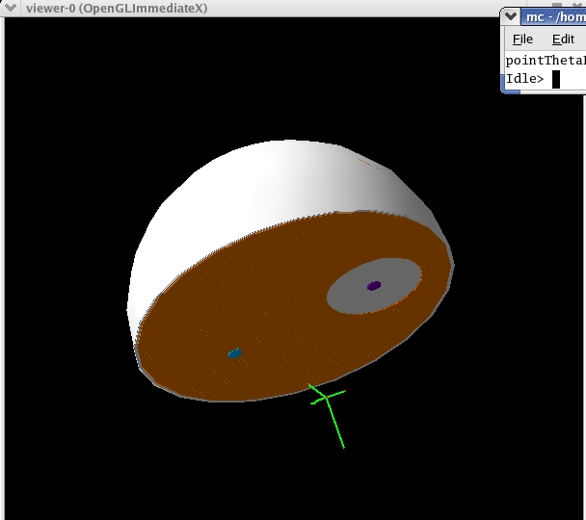 | 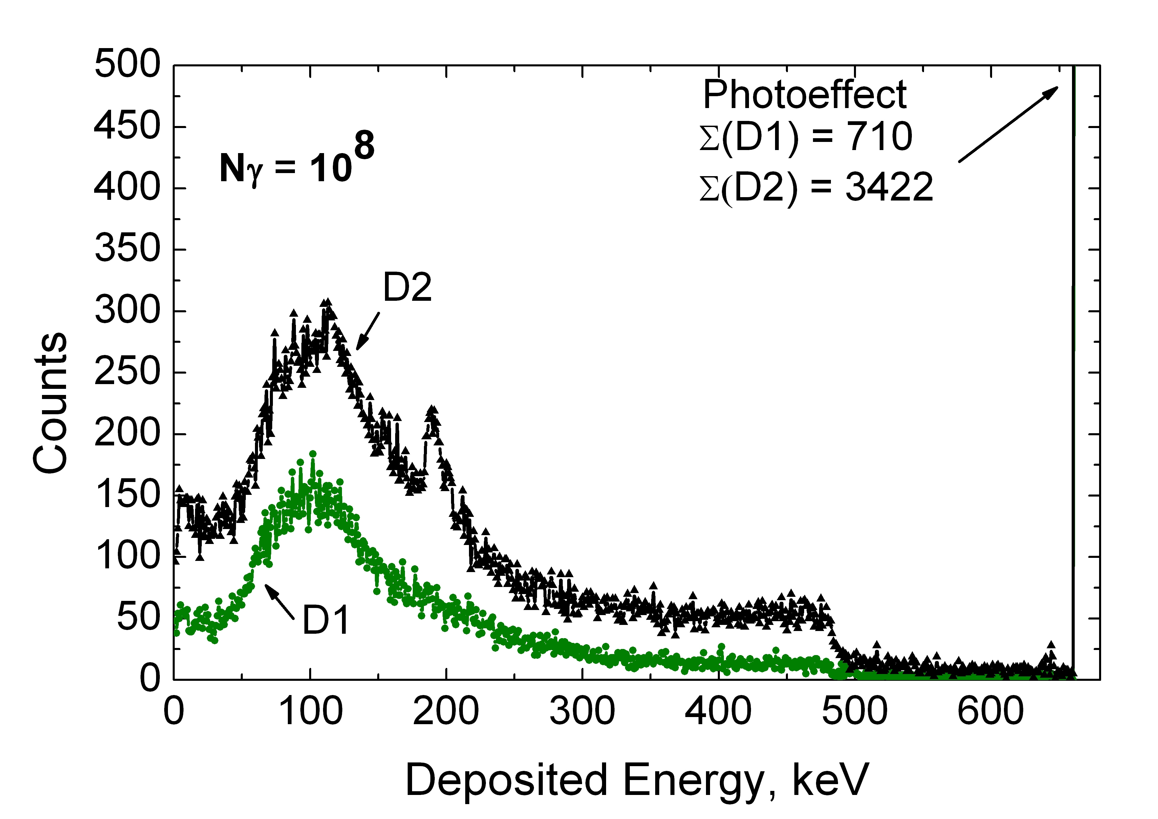
Рис. 1. Скрин-шот программы,  интерактивный режим | Рис. 2. Пример смоделированных спектров  поглощенной энергии

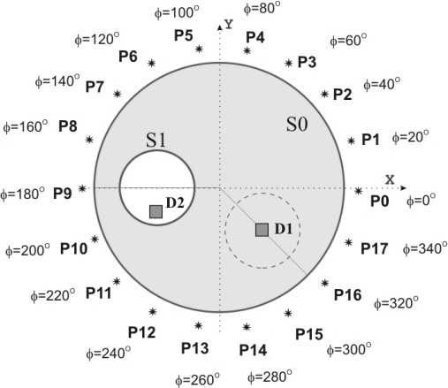

Рис. 3. Упрощенная схема детекторного блока
Для обработки данных компьютерного моделирования разработана программа, которая использует результаты Geant4-моделирования прохождения гамма-квантов с энергией 661 кэВ через детекторный блок установки. В качестве входных данных используется смоделированный отклик детекторов экспериментальной установки. Программа позволяет вычислять энергетичес-
кие спектры гамма-квантов, зарегистрированных детекторами, а также проводить анализ этих спектров. Энергетические спектры гамма-квантов вычисляются для различных положений источника гамма-излучения. На рис. 4 представлены скрин-шоты программы обработки данных моделирования. Программа позволяет выбрать различные заранее смоделированные данные для анализа зависимости отклика детекторов установки от расположения источника излучения. Вычисления производятся в автоматическом режиме, с использованием средств объектно-ориентированного программирования. Для удобства пользователя результат представляется в графическом виде, а также может быть сохранен в текстовом формате.

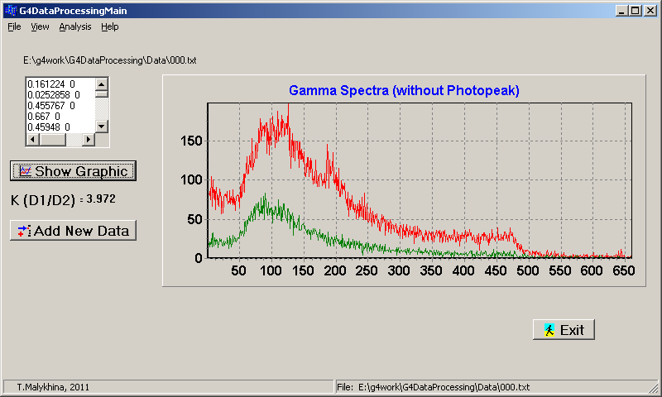

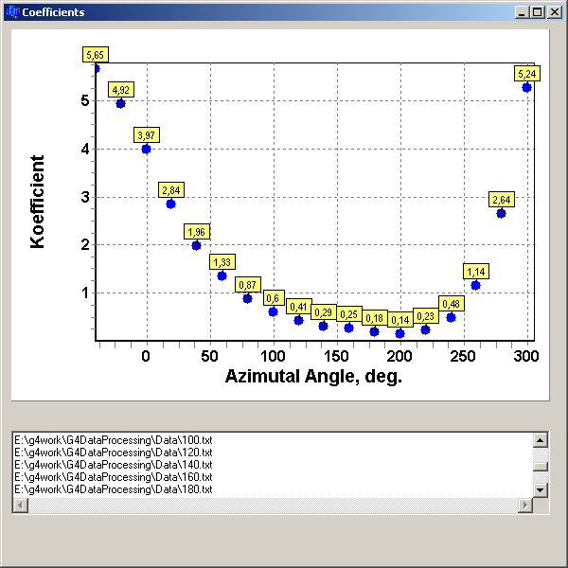

Рис. 4. Программа обработки данных компьютерного моделирования

Описание электронного блока устройства
Следующим этапом данной работы является изготовление и настройка прототипа устройства, смоделированного при помощи компьютерной программы Tank.
Основой электронного регистрирующего блока устройства является RISC-микроконтроллер PIC16F877A фирмы Microchip, при помощи которого осуществляется подсчет импульсов с детекторов, предварительная обработка информации, её автономная визуализация и передача данных на компьютер. К его входам подключены два компаратора, преобразующие входные сигналы от детекторов, дисплей, клавиатура, а также микросхемы – преобразователи интерфейса (FT245BM и MAX232) для соединения прибора с персональным компьютером по интерфейсу USB или RS-232.
На рис. 5 изображена принципиальная схема электронного блока, представляющего собой двухканальный микроконтроллерный счетчик-таймер. Дисплей Winstar WH0802 (2 строки по 8 символов) подключен к порту PORTA микроконтроллера. Дисплей имеет собственный контроллер – HD44780U фирмы Hitachi. По линиям LCD_D4, D5, D6, D7 (RA0-RA3) осуществляется передача управляющих команд и кодов символов, а линии LCD-RS, LCD_Enable являются управляющими. На дисплей выводится информация о количестве импульсов, которые поступили по обоим каналам, их отношение, заданное время экспозиции, а также информация о режимах работы прибора.
Клавиатура прототипа прибора подключена к портам микроконтроллера – RE0, RE1, RC0, RC1 и RB1. Строки клавиатуры подключаются к микроконтроллеру через дешифратор 74АС138 к портам RE0, RE1 (линии обозначены на схеме А0, А1), а столбцы – к портам RC0, RC1 и RB1 (линии PFAHL1, 2, 3). Столбцы клавиатуры сканируются на входах микроконтроллера RC0, RC1 и RB1. С помощью клавиатуры задаются программы работы контроллера и режимы работы счетчика-таймера в целом.
Микросхема-преобразователь интерфейсов FT245BM фирмы Future Technology Devices Intl. Limited (USB) подключена к портам контроллера RD0 – RD7 (шина данных DAT0-DAT7) и RB2 – RB7 (линии управления RD, WR, TXE, RXF, PWREN, SI/WU).
Фирма-производитель свободно распространяет драйвер для этой микросхемы, который работает в операционных системах Win98/ME/2000/XP. Микросхема 93C46 – это flash-память небольшого объема, которая необходима для хранения информации. Микросхема-преобразователь интерфейсов МАХ232 (RS-232) подключена к последовательному синхронно-асинхронному приемопередатчику USART микроконтроллера – порты RC6, RC7 (TX, RX). Эта микросхема осуществляет преобразование уровней сигналов для подключения портов микроконтроллера к последовательному порту компьютера. Компараторы напряжения изготовлены на интегральных микросхемах КР554СА3. По своему функциональному назначению они являются интегральными дискриминаторами с регулируемой чувствительностью. Дискриминаторы преобразуют входные импульсы положительной и отрицательной полярности, амплитуда которых превышает установленный порог, в стандартные сигналы TTL-уровня. С выходов компараторов импульсы подаются на внутрисхемные счетчики микроконтроллера, где осуществляется их подсчет. Электропитание прибора производится напряжениями +5 В, +12 В, –12 В, а также регулируемым от 10 В до 37 В напряжением для смещения детекторов. К компьютеру счетчик-таймер подключается с помощью интерфейсного кабеля USB либо кабеля RS-232.

Рис. 5. Схема двухканального микроконтроллерного счетчика-таймера
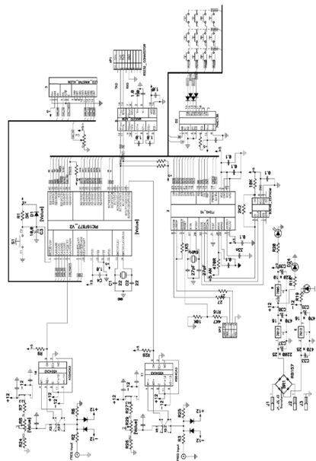

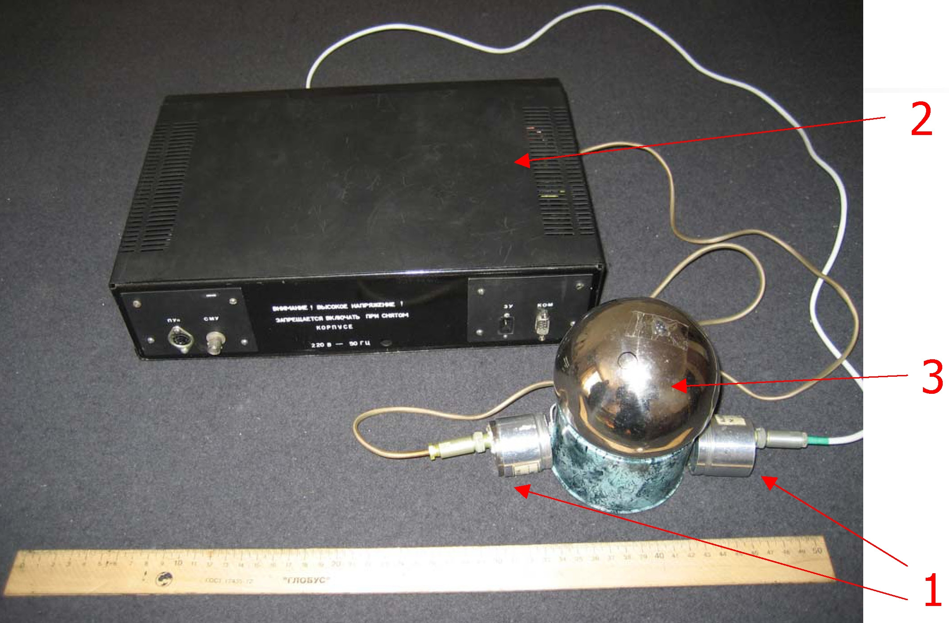
1
3

2

Рис. 6. Фотография установки

На рис. 6 представлена фотография прототипа разрабатываемого переносного прибора: 1 – усилители; 2 – измерительный блок; 3 – детекторный блок прибора.
Выводы. Данные проведенного компьютерного моделирования позволяют утверждать, что однозначное определение направления на точечный источник гамма-излучения возможно в диапазоне азимутальных углов от –40° до 200° при изменении полярных углов от 0° до 90°, что вполне достаточно для практического применения прибора, обладающего достаточной угловой чувствительностью.
Экспериментально на действующем макете были проверены точностные характеристики определения направления на источник гамма-излучения Cs-137, и показано, что погрешность определения направления на точечный источник определяется статистической погрешностью измерения числа зарегистрированных гамма-квантов обоими счетчиками. На рис. 7 представлены графики зависимости от азимутального угла коэффициентов отношения интенсивностей потока гамма-квантов в детекторах D1 и D2, а также данные лабораторных измерений.
Можно заметить (рис. 7) хорошее соответствие смоделированных результатов и экспериментальных данных для источника гамма-излучения Cs-137, во всем диапазоне азимутальных углов (от 0° до 360°), при значениях полярного угла более 20°.
В перспективе – усовершенствование прибора для определения в пространстве (4π) направления на точечный источник гамма-излучения. Предполагаемое усовершенствование связано с добавлением в систему дополнительного детектора излучения.

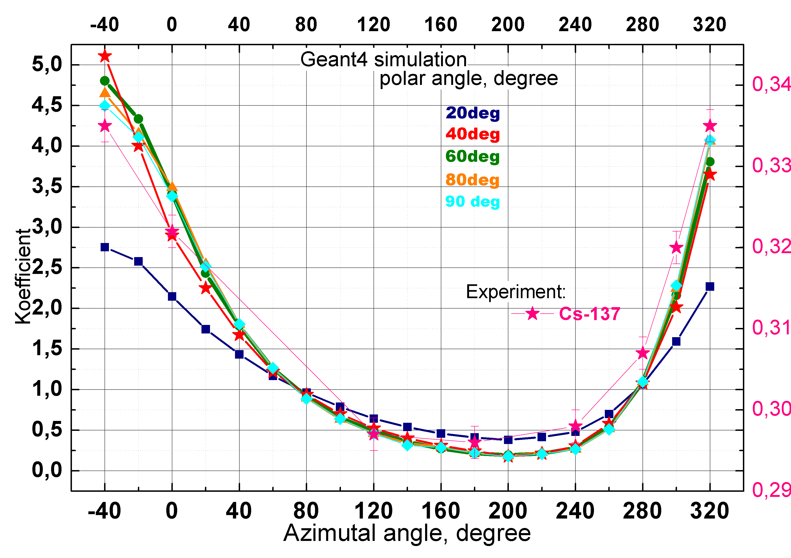

Рис. 7. Сравнение результатов моделирования с экспериментальными данными

Литература
1. Беденко Л. Б. Практичне застосування напівпровідникових детекторів іонізуючих випромінювань: гамма-спектрометр ТДК 10 та пристрій для визначення напряму на джерело випромінювання / Л. Б. Беденко, А. Н. Григор’єв // Захист населення і території у надзвичайних ситуаціях : матеріали науково-практичної конференції. – Харків, 2006.
2. Беденко Л. Б. Дослідження способів локації джерел проникаючих ядерних випромінювань / Л. Б. Беденко, А. Н. Григор’єв, О. В. Сакун, С. М. Коваленко // Системи озброєння та військова техніка. – 2006. – № 4 (8). – С. 33–37.
3. Малыхина Т. В. Компьютерное моделирование установки для локализации источника гамма-излучения / Т. В. Малыхина, В. В. Марущенко, А. В. Сакун, Н. Г. Стервоедов // Вестн. Харьковск. ун-та. Сер. МИА. – 2010. – № 925. – Вып. 14. – С. 132–139.
4. Apostolakis J. Geant4 – a simulation toolkit / Apostolakis J. et. al. // Nuclear Instruments and Methods in Physics Research. – 2003. – A 506. – P. 250–303.
5. Geant4 Physics Reference Manual [Электронный ресурс]. – Режим доступа : http://geant4.web.cern.ch/geant4/UserDocumentation/UsersGuides/PhysicsReferenceManual/fo/PhysicsReferenceManual.pdf. Электрон. версия печ. публикации, 2009. – PDF формат. – 534 с.

